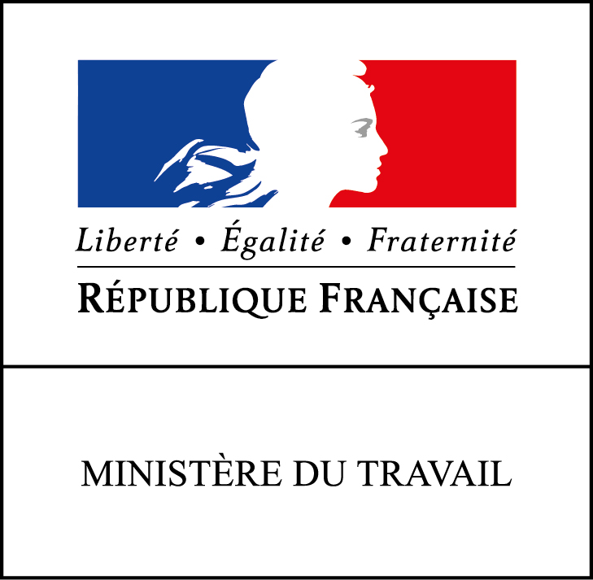

*Process de récupération des identifiants APART– Covid-19*

1. Aller sur la page d’accueil et cliquer sur « CREER MON ESPACE »

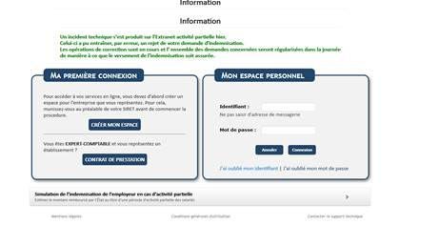

1. Saisir le n° de SIRET et le code contrôle sécurité, accepter les conditions générales et validez

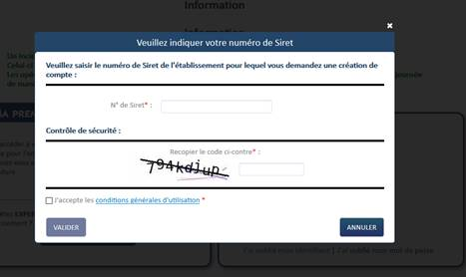

* **Cas n°1 : l’établissement n’est pas connu du système**

Renseignez les informations nécessaires à la création du compte, et suivez la procédure :

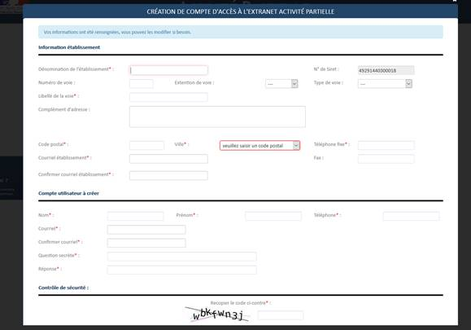

* **Cas n°2 : Si l’établissement existe déjà, l’application renvoie le message suivant :**

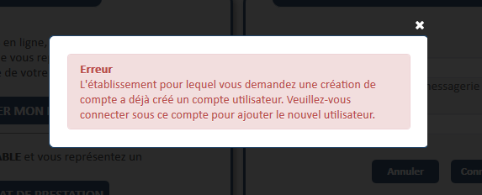

* + Cas 2.1 : L’utilisateur précédent de ce compte a quitté l’entreprise, et vous n’avez plus accès à la boite mail déclarée :

Vous devez remplir un formulaire de demande d’assistance, via le menu « Besoin d’aide » /Envoyer une demande d’assistance de l’application, et renseigne le motif **« Habilitation extranet »**

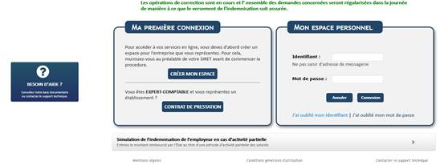

* + Cas 2.2 : Vous n’avez pas connaissance de vos identifiant et / ou mot de passe, suivez la procédure suivante :

1/Cliquez sur « J’ai oublié mon identifiant » et suivre la procédure

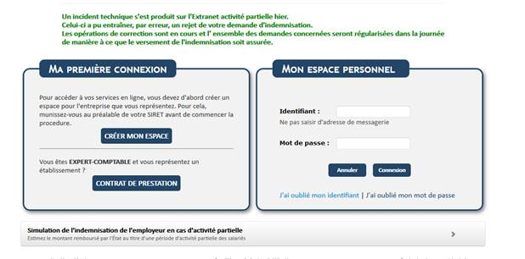

2/Cliquez sur **« J’ai oublié mon mot de passe »** et suivre la procédure

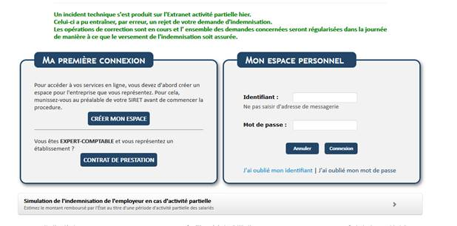

**Attention : Deux points de vigilance :**

-       **La procédure est valable 60 min, il faut donc être disponible et vérifier dans les spams.**

-       **Le fonctionnement nominal fonctionne bien sous Mozilla Firefox, mais semble moins systématique avec les autres navigateurs**

* **Cas n°3 : vous n’avez toujours rien reçu :**

Il est possible que vos serveurs d’entreprise bloquent les messages qui vous sont transmis ou qu’une intervention plus lourde doive être effectuée par l’ASP. Dans ce cas, il faut **« Envoyer une demande d’assistance technique »** en choisissant le motif **« Habilitation à l’extranet »** comme suit :

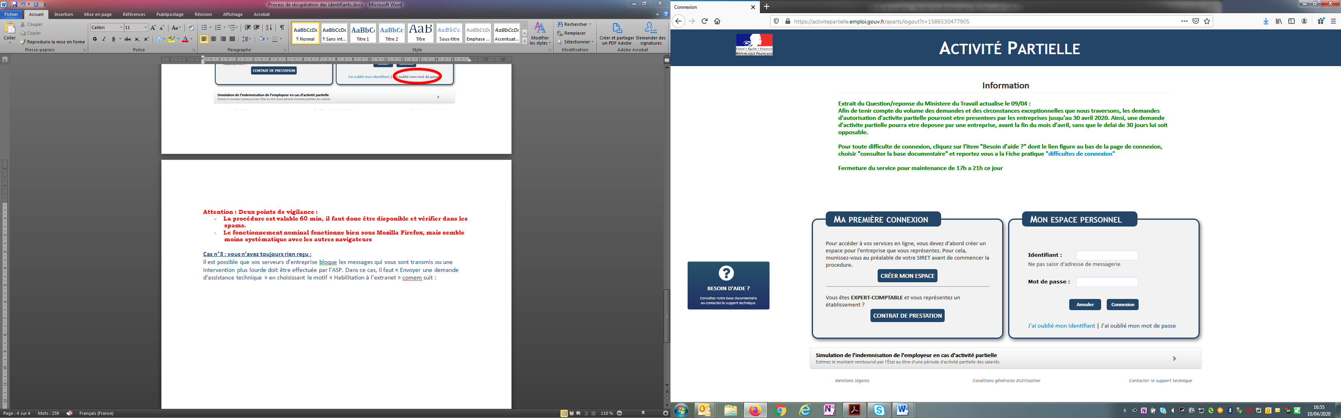

Choisir **« envoyer une demande d’assistance »** :

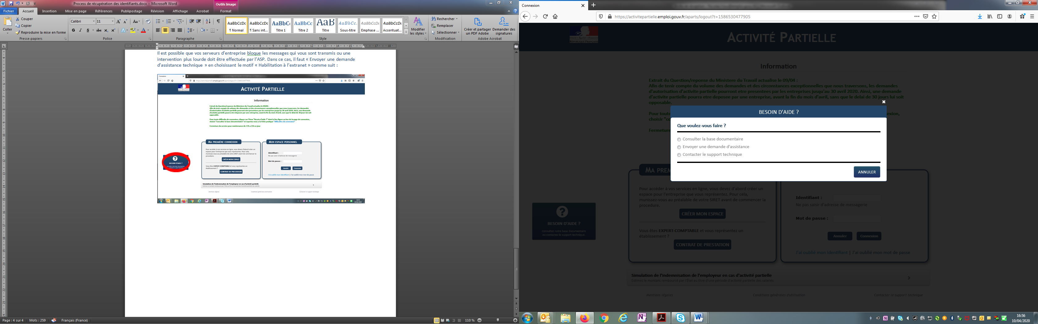

Choisir **« habilitation extranet »** dans « motif de la demande » :

